**AULA 01**

* **Pixel->**  é a menor unidade de informação de uma imagem. São os elementos que compõe a imagem.
* **Intensidade ->** o valor do pixel de uma imagem.
* 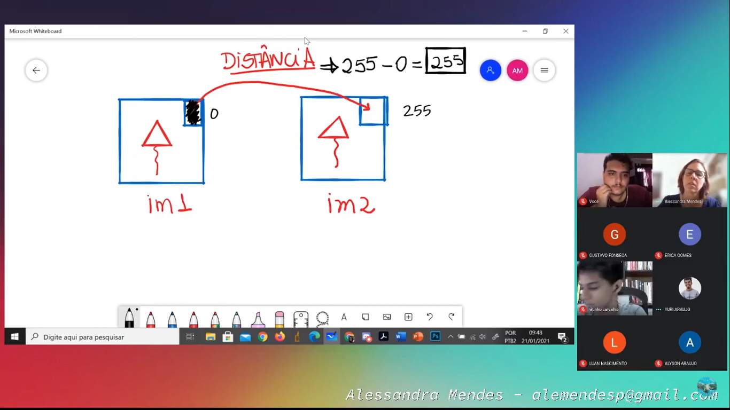
* **Os algoritmo de pdi são fixos,** não são de aprendizagem.
* **Imagem->** função **bidimensional** f(x,y) em q **x** e **y**  são coordenadas espaciais (plano), e a amplitude de **f** em qq par de coordenadas **(x,y)** é chamada de **intensidade ou nível de cinza**.
* **M[linha,coluna]**
* **Imagem digita:** quando x,y,f são quantidades finitas e discretas.
* **Tipo de arquivo de imagem:** para pdi trabalhamos com **jpeg,** mas sabendo que o octave mostra de um jeito e se salvar no disco e abrir a partir do gerenciador de imagem então mostra de outro com ruídos. Quando está no octave está pura, quando vai salvar em jpeg é aplicado um algoritmo de redução.
* No **photoshop, paint...** vc trabalha com matriz de intensidade, no **cad, autocad, coreldraw...**não tem imagem, vc tem arquivo q é um bd com uma coleção de instruções.
* **PDI** processamento digital de imagens cujas entradas são imagens e saída são imagens ou dados e além disso envolve processos de extração de atributos de imagens até – e inclusive0 – o reconhecimento de objetos individuais.
* **F(x,y)** é a intensidade ou nível de cinza
* **Imagem colorida:** conjunto de matrizes em tons de cinza sobrepostas. No modelo RGB p ex, para cada um pixel vc tem 3 valores , imagem em 3 dimensões. rgb é luz. Na impressora não trabalhamos com cores, trabalhamos com tinta, ou seja, se vc quer preto vc mistura um ciano(azul) magenta(rosa) amarela, mas vc não chega ao puro preto pq com tinta não chega ao preto, por isso q o sistema secundário CMY precisa do K q é o próprio preto
* **Imagem escala de cinza:** significa que essa imagem tem o menor 0 e maior 255.
* **Efeito de banda de Mach:** um padrão de brilho fortemente alterado perto das bordas.
* 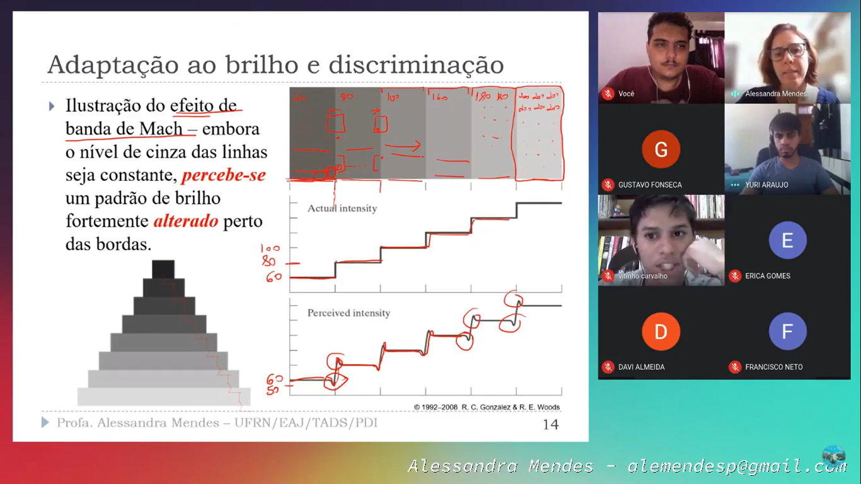
* **Espectro eletromagnético:** é o intervalo de todas as frequências de ondas eletromagnéticas existentes.
* **Espectro visível:** o intervalo do espectro eletromagnético que pode ser visto pelo olho humano. Cumprimento de onda 400nm e 700nm.
* **Saturação:** valor muito alto além do qual todos os níveis de intensidade são cortados. O valor de intensidade é cortado pq está acima do nível máximo de intensidade permitido ali - é o estouro de branco.
* **Ruído:** é uma granulação na textura,
* **Resolução espacial:** é a medida do menor detalhe discernível em uma imagem – pontos por polegadas – dpi. É a quantidade de quadradinhos que a imagem tem. Quantos pixel a imagem tem.
* **Resolução de intensidade:** é a menor variação discernível de nível de intensidade em uma imagem – 8bits níveis de cinza, 16 bits, 32bits. Uma intensidade dentro da máquina é um numero inteiro. P ex, imagine a capacidade de 1bit em cada ponto da matriz para armazenar a intensidade, ou seja, a imagem só terá um tom de intensidade para armazenar, logo preto e branco, ou seja 1 ou 0, seria uma imagem binária. Agora se fosse 8bits para cada pixel, com 8bits conseguimos amazenar vários números como 0 1 2 4 200 até 256. Em suma é a quantidade de bits que vc tem para armazenar cada intensidade.
* **PASSOS FUNDAMENTAIS EM PDI**
  + 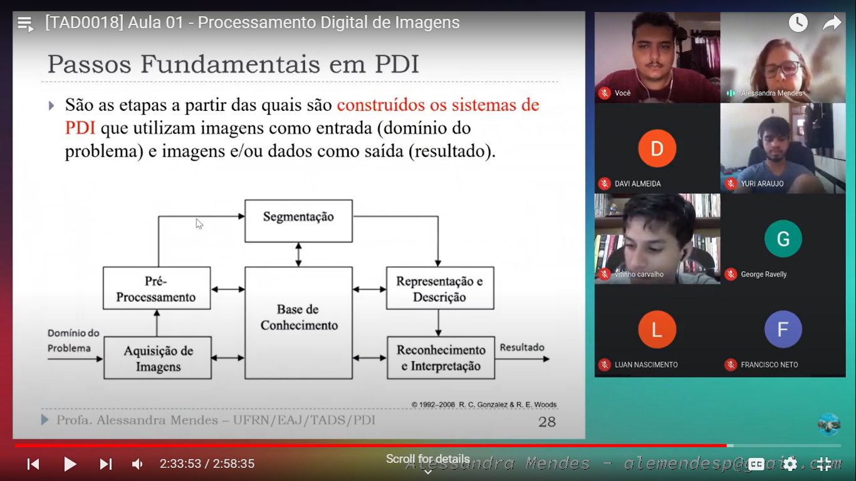
  + **Aquisicao de imagens:** etapa q vc usa para construir as imagens,.
  + **Pré-processamento:** consiste no realce da imagem para enfatizar características de interesse ou recuperar imagens q sofreram alguma perda. Vai melhorar o q vc puder da imagem para melhor ser segmentada.
  + **Segmentacao:** consiste na extração ou identificação dos objetos contidos na imagem, separando a imagem em regiões de interesse.
  + **Representacao e Descricao:** consiste na representação a partir da descrição das propriedades das regiões segmentadas (descritores) para o reconhecimento dos objetos. Aqui vsmo extrair dados sobre os objetos, mas dados q não são ainda informação como p ex tamanho.
  + **Reconhecimento e Interpretacao:** consiste na atribuição de um rótulo (classe) a um objeto ou região baseada nas informações fornecidas pelo seu conjunto de descritores.
  + **Base de conhecimento:** dá informações que são uteis.